Til
Samferdselsdepartementet
postmottak@sd.dep.no

Forsvarsdepartementet
postmottak@fd.dep.no

Oslo, 4.1.2017

Samferdselsdepartementet ref.: 15/404
Forsvarsdepartementet ref.: 2015/3444-4/FD V 3/MHO

Høring –

forslag til regler om restriksjonsområder for bruk av luftbårne sensorer

Norsk Presseforbund (NP) er fellesorganet for norske medier i etiske og redaksjonelt faglige spørsmål. Norsk Redaktørforening (NR) er en landsomfattende sammenslutning av redaktører i alle typer medier. Norsk Journalistlag (NJ) er organisasjonen for redaksjonelle medarbeidere, herunder ledere og frilansere som har journalistikk som yrke.

Vi viser til Samferdselsdepartementets høringsbrev av 5. oktober 2016 og Forsvarsdepartementets høringsbrev av 6. oktober 2016. Begge høringssakene har forslag som angår bruk av luftbårne sensorsystemer (droner) og etablering av det som begge departementer kaller restriksjonsområder.

Som interesseorganisasjoner for brukere av droner som redaksjonelt verktøy, velger vi å henvende oss samtidig til begge departementer. Vi ønsker å feste oppmerksomheten på det forvirrende og uoversiktlige regelverk som vil møte den som skal bruke droner, dersom forslagene vedtas som foreslått. De nye reglene kommer i tillegg til eksisterende regelverk, hvilket ikke gjør det enklere å holde oversikt.

1. Gjeldende regler

Situasjonen per i dag er slik at redaksjonene må forholde seg til «Forskrift om luftfartøy som ikke har fører om bord mv», også kalt RPAS-forskriften (FOR-2015-11-30-1404), gitt av Samferdselsdepartementet og hovedsakelig med sikkerhetsregler for drone- og modellflyging, med virkning fra 1. januar 2016. Forskriften bestemmer at alle som vil operere droner må registrere virksomheten hos Luftfartstilsynet, og så gir forskriften bestemmelser som skal ivareta trafikksikkerhet i luften. I denne forskriften opereres det med forbud mot modellflyging i «restriksjonsområder opprettet med hjemmel i luftfartsloven eller politiloven», samt «over eller i nærheten av et sted nødetatene eller Forsvaret har etablert et innsatsområde i forbindelse med ulykke eller annen ekstraordinær hendelse» (forskriftens § 7). For droner er det fastsatt at det ikke er tillatt å fly «over eller i nærheten av militære områder, ambassader eller fengsler» eller som hovedregel «nærmere enn 5 km fra lufthavn» (§ 54). Det er dessuten fastsatt at flyging «over eller i nærheten av et sted nødetatene eller Forsvaret har etablert et innsatsområde i forbindelse med ulykke eller annen ekstraordinær hendelse, er kun tillatt med tillatelse fra innsatsleder» (§ 55). Dessuten har forskriften regler der begrepet «fareområder» inngår.

Dernest må redaksjonene forholde seg til «Forskrift om fotografering mv fra luften og kontroll av luftfotografier og opptaksmateriale fra luftbårne sensorsystemer», også kalt luftfotograferingsforskriften (FOR-1997-01-06-3). Forskriften bestemmer at det er forbudt å ta luftfotografier eller gjøre opptak med sensorsystemer av «områder, anlegg eller objekter hvor Forsvarets Overkommando har fastsatt restriksjoner for slik fotografering» (§ 3). Som hovedregel kreves at det søkes om forhåndstillatelser (lisens), og Forsvarets Overkommando gis vide fullmakter til å kontrollere opptaksmateriale og gi utfyllende bestemmelser. Forskriften har hjemmel i den nå opphevde lov om av 18. august 1914 om forsvarshemmeligheter, og er forutsatt erstattet av ny lov og forskrift i løpet av 2017.

Reglene om kontroll av luftfotografi mv er imidlertid vesentlig liberalisert i praksis, fra 2014, da Nasjonal Sikkerhetsmyndighet (NSM) fastsatte ny midlertidig prøveordning der man ikke lenger krevde forhåndstillatelse til fotografering eller filming fra luften ved bruk av droner innenfor synsvidde og utenfor Forsvarets restriksjonsområder. Ved «Prosedyrer ved bruk av luftbårne sensorsystemer for behandling eller tilvirkning av sikkerhetsgradert informasjon» av 19. juni 2015 ble prøveordningen gjort permanent.

2. Forslag til nye regler

a) Fra Forsvarsdepartementet (ref.: 2015/3444-4/FD V 3/MHO)

Luftfotograferingsforskriften skal etter forslag fra Forsvarsdepartementet, (sendt på høring 6. oktober 2016), erstattes av ny «Forskrift om kontroll med informasjon innhentet ved bruk av luftbårne sensorsystemer». I forslaget til ny forskrift har kapittel 2 regler om «Fastsettelse og publisering av restriksjonsområder». Her foreslås det i § 3 at «Forsvarsdepartementet og underliggende etater kan fastsette restriksjonsområder hvor det ikke er tillatt å bruke luftbårne sensorsystemer», samt at det kan gjøres endringer i allerede fastsatte regler om dette. I andre ledd framgår det at restriksjoner som fastsettes skal spesifisere om forbudet også omfatter «fotosensorer», og at Nasjonal Sikkerhetsmyndighet (NSM) gis ansvar for å publisere og vedlikeholde ajourført oversikt over gjeldende restriksjoner, for administrasjon av lisenser og for kontroll av opptak gjort ved bruk av luftbårne sensorsystemer. Etter forslagets § 5 kan luftbårne fotosensorer for øvrig benyttes fritt utenfor fastsatte restriksjonsområder, og også ved eller over slike områder med mindre det er fastsatt særskilt restriksjon mot bruk av fotosensorer. For redaktørstyrte medier vil forslaget bety en del lettelser med hensyn til luftfotografering, men lisens og søknad etter forskriftens § 7 vil fortsatt være nødvendig når opptak skal skje i restriksjonsområder der bruk av fotosensor ikke er tillatt.

Av høringsnotatet fra Forsvarsdepartementet, side 17, framgår det at norske medier under redaktøransvar skal kunne publisere opptaksmateriale uten forhåndskontroll, under forutsetning av at opptak er gjort av personer med gyldig lisens eller etter innhentet tillatelse. For droneopptak er en ytterligere lettelse av kravene. På vegne av medieorganisasjonene setter vi stor pris på denne liberaliseringen, men for å unngå unødige praktiske problemer under opptaksarbeid vil vi understreke betydningen av at dette fastsettes i klartekst i selve forskriften. Det er ikke tilstrekkelig at dette bare er løselig omtalt i et høringsnotat.

b) Fra Samferdselsdepartementet (ref.: 15/404)

Fra Samferdselsdepartementet er det 5. oktober 2016 sendt på høring et forslag om tilføyelse til luftfartsloven, med forskriftsfullmakt om restriksjonsområder i luftrommet, av hensyn til flysikkerhet og av andre samfunnsviktige hensyn. Departementet foreslår en ny § 9-1 a som skal gjøre hjemmelsgrunnlaget klarere enn før. Departementet har utarbeidet lovforslaget, med bistand fra en arbeidsgruppe med representanter fra Justisdepartementet, Forsvarsdepartementet, Luftfartstilsynet, Nasjonal Sikkerhetsmyndighet, Luftforsvaret og Oslo Politidistrikt. Det foreslås at Luftfartstilsynet – som hovedregel – skal være den myndighet som fastsetter restriksjonsområder, gjennom opprettelse av forskrift. Det forutsettes imidlertid at politiet, eventuelt i samarbeid med nødetater, fortsatt kan etablere midlertidige restriksjonsområder etter politiloven § 7, ved ulykker, søk, redningsoppdrag, skogbranner og andre lignende situasjoner. Det foreslås dessuten at den militære luftfartsmyndigheten får hjemmel til øyeblikkelig å opprette restriksjonsområder i akutte eller uavklarte militære situasjoner, når de normale prosedyrer med høring og fastsettelse av forskrift blir for tidkrevende.

3. Problemstillinger ved høringsforslagene

Forslagene om lov og forskrifter fra de to departementene inneholder en del begreper som ikke er entydig definert, og som vi frykter vil skape forvirring både i forbindelse med forståelse av regelverk og dessverre også i forbindelse med praktisk bruk.

«Restriksjonsområde» er brukt i flere av de nevnte regelverkene og Forsvarsdepartementet hevder i sitt høringsnotat side 19 at begrepet «er et innarbeidet og kjent begrep». Det kan nok være riktig, men problemet er at begrepet er i bruk på flere områder, og kan dermed bety flere forskjellige ting. I FDs forskriftsforslag menes det kun områder med militære restriksjoner, mens det f eks i forskrift om luftrestriksjoner over Oslo (FOR-2007-10-16-1152) gjelder restriksjoner til vern av sivile interesser. Vi ber derfor om at det gjennomføres en opprydding i begrepsbruken, slik at den blir entydig i alle regelverk. Vi nevner i samme forbindelse at ulike steder i høringsbrev, høringsnotater og forskriftsforslag forekommer andre lignende begreper som antakelig skal gjelder samme eller lignende områder. Det gjelder luftrestriksjonsområde, fareområde, akuttområde, aksjonsområde og innsatsområde.

Våre organisasjoner har ellers ingen innvendinger mot at luftfartsloven med dette forslaget får en klarere hjemmel for hvem som kan vedta regler om restriksjoner i luftrommet. Det vil absolutt være en fordel at regelverket blir klarere og mer entydig. På dette punkt er vi likevel usikre på om lovforslaget er entydig nok med hensyn til hvem som kan opprette restriksjonsområder i akutte tilfeller, til «ivaretakelse av viktige samfunnsinteresser» etter bestemmelsens første ledd, og hvem som har ansvar for å publisere dette og hvor. I høringsnotatet åpnes det for at politiet i visse tilfeller kan beslutte å opprette slike restriksjonsområder, tilsynelatende med hjemmel i politiloven § 7. Et spørsmål som da melder seg er hvilke regler som gjelder for saksbehandling, publisering m.v?

Samtidig stiller vi spørsmålet om det er tilstrekkelig klargjort hvem som skal kunne opprette restriksjonsområder av militære hensyn. Fra Samferdselsdepartementet er det uttalt at som hovedregel skal det skje via Luftfartstilsynet og luftfartsloven, bortsett fra i akutte situasjoner (luftfartsloven § 9-1 a andre ledd). I forskriftsutkastet fra Forsvarsdepartementet (§ 3 første ledd) er det foreslått at «Forsvarsdepartementet og underliggende etater kan fastsette restriksjonsområder hvor det ikke er tillatt å bruke luftbårne sensorsystemer. (..)»

I våre øyne er det ikke samsvar mellom disse to forslagene, og i tillegg må vi stille et spørsmål om hvorvidt fullmakt til å etablere restriksjonsområder virkelig skal delegeres ned til de enkelte underliggende etater på forsvarssektoren.

Endelig må vi reise spørsmålet om ikke luftfartsloven også bør fastsette, eller i det minste informere om, hvor oppdaterte meldinger om luftrestriksjonsområder skal finnes, enten de er fastsatt av sivile eller militære hensyn.

I «Forskrift om luftfartøy som ikke har fører om bord mv» (FOR-2015-11-30-1404) er det flere bestemmelser om ulike restriksjoner som fører av ubemannet luftfartøy må være oppmerksom på, men vi savner et samordnet system for hvor man skal finne en samlet oversikt. I forskriftsutkastet fra Forsvarsdepartementet er Nasjonal Sikkerhetsmyndighet (NSM) foreslått som ansvarlig for publisering av en ugradert oversikt over restriksjonsområder. Denne forskriften gjelder trolig bare for militære restriksjonsområder, men det for brukerne vil det være en stor fordel om denne type informasjon bare skal søkes ett sted.

Med vennlig hilsen

Norsk Presseforbund Norsk Journalistlag Norsk Redaktørforening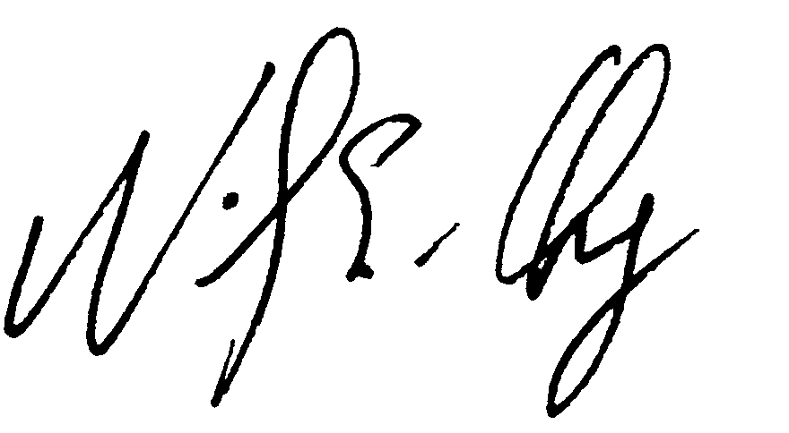 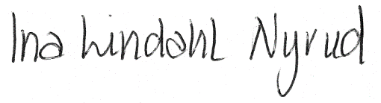 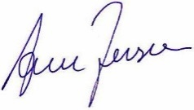
Nils E. Øy Ina Lindahl Nyrud Arne Jensen
generalsekretær (kst) advokat generalsekretær

